Государственное бюджетное образовательное учреждение города Москвы Школа № 1558 имени Росалии де Кастро
Корпус №5 (дошкольное отделение)

Экологический проект
«Большая польза маленького муравья»

Руководители:
Колотилова Анастасия Сергеевна
Феоктистова Юлия Викторовна

Москва
2019 год

Участники проекта: 19 детей, родители, воспитатели.
Возраст детей: 5-6 лет.
Продолжительность: 8 месяцев
Вид проекта: долгосрочный, познавательно–исследовательский.
Проблема:
На участке детского сада дети не раз видели муравьев. Реакция детей была всегда разной: часть детей выражали неподдельный интерес, другие – пугались. Были и такие ребята, которые предлагали уничтожить их. Мнения разделились. В ходе беседы выяснилось, что знания детей о муравьях очень скудны. Таким образом, возникла проблема «Зачем нужны муравьи? Пользу или вред приносят муравьи?».
Таким образом мы выявили:
Вопрос, направляющий проект:
«Какую пользу приносят муравьи?»
Проблемные вопросы:
1. Виды муравьев.
2. Какую пользу приносят муравьи?
3. Роль муравья в жизни других насекомых: друзья и враги.
4. Труд муравья.
5. Приносят ли муравьи вред?
Гипотеза:
Муравьи приносят пользу окружающей природе.

Цели:
- Расширение и систематизация знаний детей о насекомых муравьях, местах их обитания, характерных особенностях.
- Обобщение знаний о муравьях, способствовать формированию представлений о насекомых и их жизни.
- Развитие познавательного интереса, мышления, умения анализировать, сравнивать, обобщать.
Задачи:
- Наблюдать за муравьями территории детского сада.
- Прочитать познавательную и художественную литературу.
- Создать макет муравейника.
- Создать экотропу и отметить ее знаками.
- Сделать игру – ходилку «Путешествие муравья».
- Обогатить словарь понятиями и терминами: муравей – вахтер, бойцовый муравей, фараонов муравей, палата, тля, личинка и .д.
- Обобщать знания о муравьях, способствовать формированию представлений о насекомых и их жизни.
- Продолжать учить детей с помощью взрослых находить полезную информацию;
- Воспитывать бережное отношение к живому, интерес к насекомым.

Актуальность проекта:
Сейчас очень много муравьев и муравейников уничтожаются людьми, не думающих о последствиях. Поэтому очень хотелось, чтобы, смотря на муравьев, наши дети проявляли уважение к насекомым, приносящим большую пользу природе и человеку.

ПОДГОТОВИТЕЛЬНЫЙМ ЭТАП
Далее мы использовали «Модель трех вопросов»

Что я знаю? | Что хочу узнать? | Как узнать?
Муравьи – это насекомые.  Что у них 6 лапок.  Что муравьи появляются весной.  Бывают черные и рыжие.  Живут в муравейнике. | Чем питаются муравьи?  Как живут в муравейнике?  Почему их так всегда много?  Зачем они нужны?  Чем занимаются?  Какую они приносят пользу? | Спросить у взрослых. Прочитать в книгах. Посмотреть в интернете, телефоне.
В начале проекта было проведено интервью, в ходе которого дети рассказали не только о том, что они знают о муравьях, пользу или вред они приносят, но, и чтобы они хотели узнать об этом. Таким образом, мы выяснили, что ребята мало знают о жизни муравьёв.
Так, например, на вопрос «Кто такие муравьи?» правильно ответили примерно 96 %. На вопрос «Где живут муравьи?» правильно ответили примерно 96 %. На вопрос «Муравьи полезные или вредные насекомые?» - полезные ответили примерно 57 %, вредные - 43%. На вопрос «Какую пользу приносят муравьи?» ребята затруднялись ответить.
На все эти вопросы ребята искали ответы в ходе реализации нашего проекта. А помогали им в этом взрослые – педагоги и родители, и, конечно же, - Интернет-ресурсы, энциклопедии.
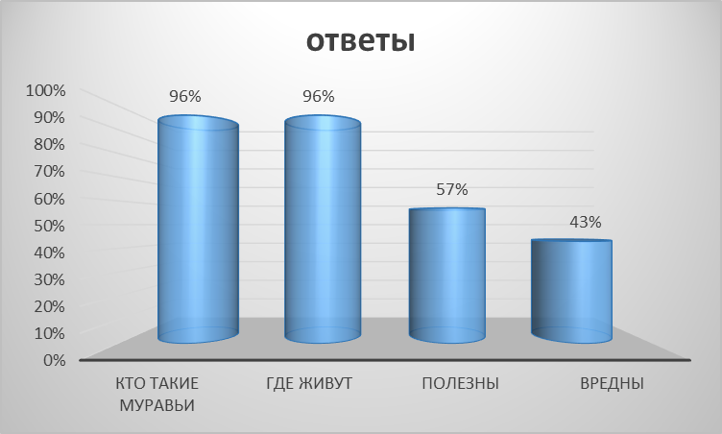
ОСНОВНОЙ ЭТАП
Проект был реализован через различные виды деятельности: продуктивную, коммуникативную, познавательную, исследовательскую, художественную.
В ходе основной части нашего проекта были созданы условия для организации различных видов детской деятельности, направленных на формирование предпосылок поисковой деятельности, познавательной инициативы, способности к прогнозированию и стимулированию поиска различных вариантов ответов на интересующие вопросы, а также на развитие речи и коммуникативных навыков.
Беседа: «Удивительный мир муравьев»
Изучение муравьев мы начали с просмотра презентации «Муравьи».
Цель: заинтересовать детей в получении дополнительных и расширенных знаний о муравьях, их жизнедеятельности, разнообразии видов, вреде и пользе для природы и человека.
Дети узнали кто такие муравьи, каковы условия обитания, из чего строятся муравейники, какие функции выполняет каждый муравей, какие виды существуют, какова роль в природе. Тем самым у детей появилось желание общаться с природой.
Встреча с интересными людьми.
Подготовили встречу детей с биологом. Увлекательная беседа, в которой ребята узнали много интересных фактов о жизни муравьев и пользе, которую они приносят – надолго запомнятся детям.
Чтение художественной литературы
Расширение кругозора детей через чтение художественной литературы (О. Секора «Приключения муравья Ферды», В. Бианки «Как муравьишка домой спешил»и т.д.), знакомство с пословицами, разучивание стихотворений.

Наблюдения за муравьями на прогулке, исследовательская деятельность
Задачи: закрепить знания детей о жизни муравьев, их местах обитания в разное время суток и разную погоду; развивать наблюдательность, любознательность; активизировать словарь.
- Провели экскурсию вокруг детского сада в поисках муравейника: наблюдение за насекомыми на прогулке.
- Экологическая тропа. Когда мы нашли муравейники, отметили места находки на плане.
- Исследование: оставили неподалеку от муравейника маленькую щепотку сахара. Один муравей сразу же ее нашел. Через некоторое время около нашего сахара было уже много муравьев. Муравьи лакомились и уходили, а на их место приходили новые муравьи.
Во время наблюдения мы с ребятами обнаружили, что муравьи не бегают где попало, а передвигаются по своим дорожкам, несут груз – трудятся. Мы решили посмотреть, если дорожку перегородить листочками, как поведут себя муравьи. - Муравьи подняли панику, стали разбегаться кто куда. Вывод: они не любят, когда их тревожат. Но, через некоторое время, набежало много муравьёв, и они стали разносить листочки.
- Что бы такого не происходило, мы решили помочь муравьям и отметили места муравьиных дорожек специальными знаками на территории детского сада.
Непосредственно образовательная деятельность
«Польза муравья»
Программное содержание:
закрепить знания образе жизни, о способах питания, защите от врагов, сформировать представление о роли муравьев и их пользе; воспитывать бережное отношение к муравьям.

Предварительная работа:
- чтение художественной литературы,
- беседы,
- наблюдения на прогулке,
- рассматривание картин, иллюстраций,
- заучивание стихотворений, пословиц,
- отгадывание загадок,
- дидактические игры.
Оборудование: иллюстрации с изображением муравья и муравейника.
Участие родителей в проекте
- Просмотр детских научных передач.
- Просмотр мультфильмов о муравьях («Путешествие муравья», «Муравьишка – хвастунишка», «Стрекоза и Муравей»).
- Посещение музеев (Государственный Дарвинский музей, Зоологический музей, Биологический музей им. Тимирязева, Музей муравья, Зеленогорск – рекомендовали).
Продуктивная деятельность
- Нарисовать план, где отмечены места расположения муравейников.
- Подготовить знак «Внимание, Муравьиная дорожка», который предупреждает о нахождении в данном месте муравейника.
- Изготовление макета муравейника. Макет муравейника в разрезе, чтобы каждый мог увидеть жизнь муравьев внутри “домика”. Материалом для изготовления послужили картон, краски гуашь, клей и пластилин, крупы, мох, сосновые иголки, сухие листья.
- Изготовление настольной игры «Путешествие муравья».

ЗАКЛЮЧИТЕЛЬНЫЙ ЭТАП
Выводы
Проведя данное исследование, дети получили знания:
- О муравьях, каковы условия обитания, из чего строятся муравейники, какие функции выполняет каждый муравей, какие виды существуют, какова роль в природе.
- Дети научились понимать необходимость бережного отношения к природе.
- Муравьи - яркий пример трудолюбия, взаимопомощи.
- Значение муравьев в природе велико. Поэтому их необходимо беречь и охранять:
- рыхлят землю лучше червей,
- разносят семена,
- очищают лес от вредителей,
- муравьиная кислота способна помочь при лечении болезней.
- Появилось желание получить больше информации о муравьях и других насекомых.
- Муравьи – санитары леса.
- Муравьи очень полезны и нужны природе.

ЛИТЕРАТУРА
- Шорыгина Т.А. Насекомые. Какие они? М.: «ГНОМ и Д» - 2005г.
- Основная общеобразовательная программа дошкольного образования ОТ РОЖДЕНИЯ ДО ШКОЛЫ. Под. ред. Вераксы Н. Е., КомаровойТ. С., Васильевой М. А. – М., Мозаика – Синтез, 2015г.
- О. Секора «Приключения муравья Ферды».
- В. Бианки «Как муравьишка домой спешил».
- Я познаю мир. Насекомые: энцикл. /авт. - сост. П. Р. Ляхов. - АСТ: Астрель: Хранитель, 2007 г.
- Интернет ресурсы.

